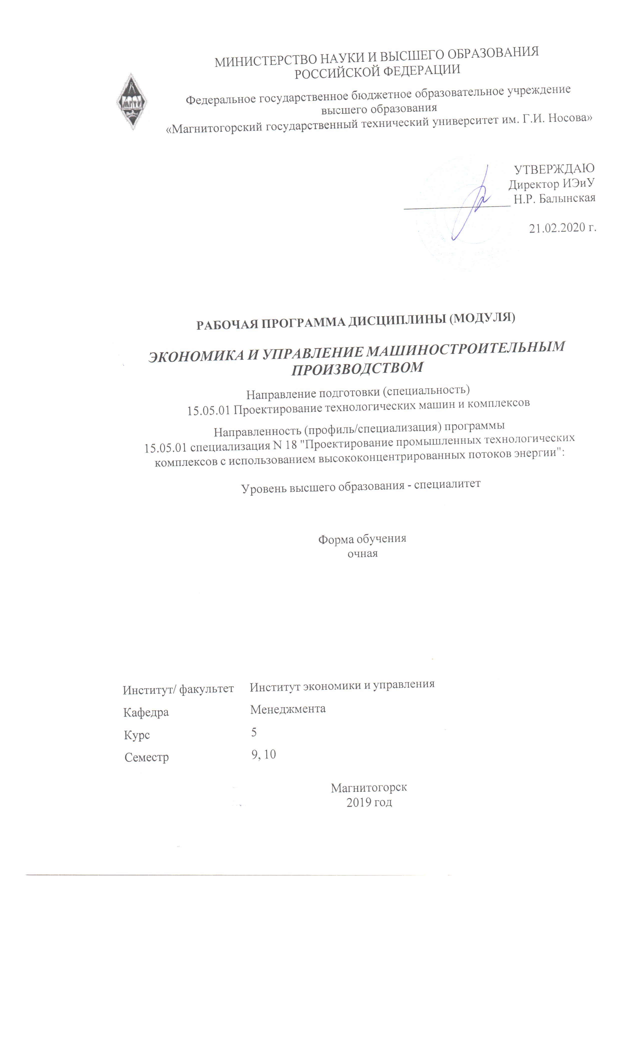



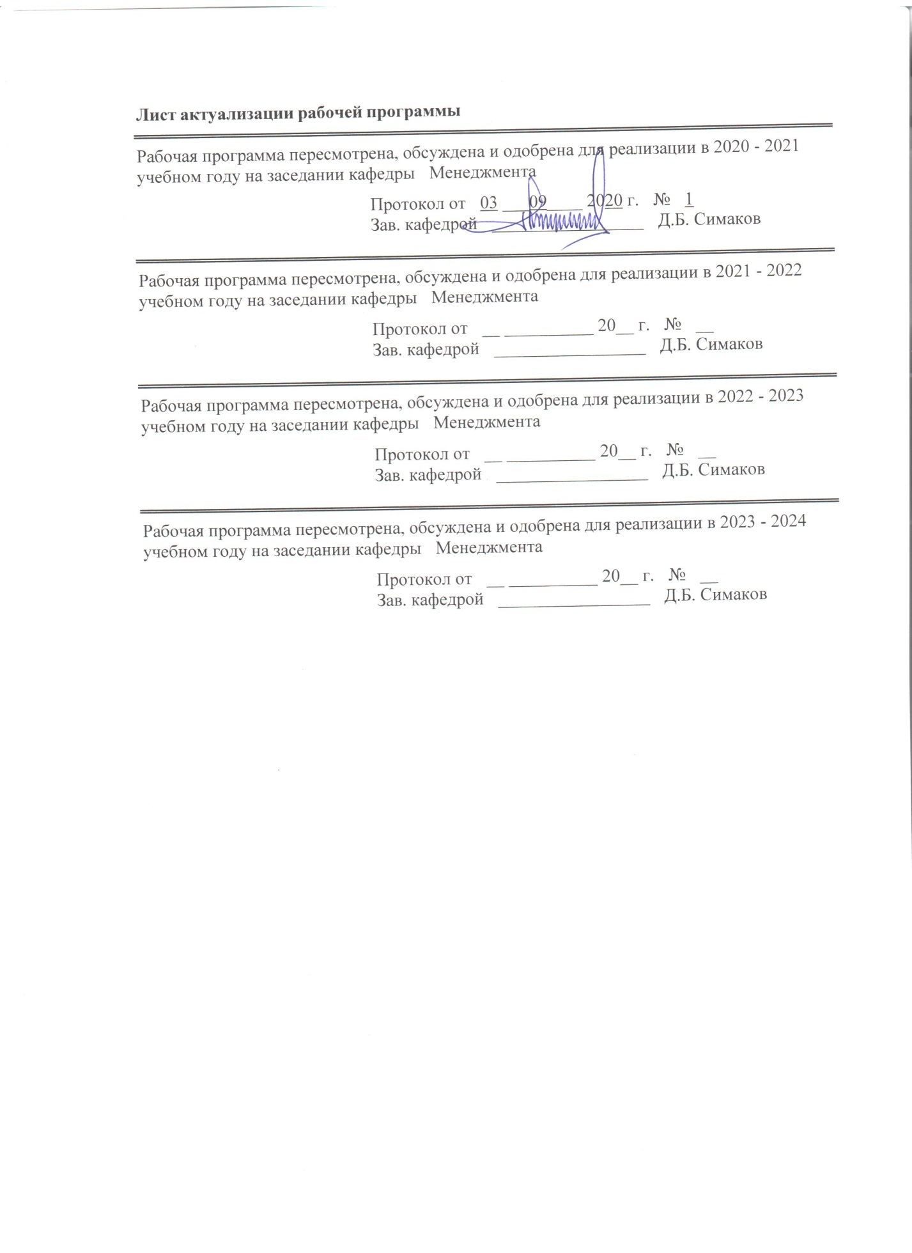

|  |  |
| --- | --- |
| **1Целиосвоениядисциплины(модуля)** | |
|  | |
|  |  |
| **2Местодисциплины(модуля)вструктуреобразовательнойпрограммы** | |
| ДисциплинаЭкономикаиуправлениемашиностроительнымпроизводствомвходитвбазовуючастьучебногопланаобразовательнойпрограммы.  Дляизучениядисциплинынеобходимызнания(умения,владения),сформированныеврезультатеизучениядисциплин/практик: | |
| Экономика | |
| Математика | |
| Знания(умения,владения),полученныеприизученииданнойдисциплиныбудутнеобходимыдляизучениядисциплин/практик: | |
| Подготовкакзащитеизащитавыпускнойквалификационнойработы | |
| Подготовкаксдачеисдачагосударственногоэкзамена | |
|  |  |
| **3Компетенцииобучающегося,формируемыеврезультатеосвоения**  **дисциплины(модуля)ипланируемыерезультатыобучения** | |
| Врезультатеосвоениядисциплины(модуля)«Экономикаиуправлениемашиностроительнымпроизводством»обучающийсядолженобладатьследующимикомпетенциями: | |
| Структурный  элемент  компетенции | Планируемыерезультатыобучения |
| ОПК-1 способностью ориентироваться в базовых положениях экономической теории, применять их с учетом особенностей рыночной экономики, самостоятельно вести поиск работы на рынке труда | |
| Знать | основные понятия, определения в области организации и планирования производства;  методы экономических исследований и алгоритмы экономических расчетов;  применять методы экономических исследований в различных сферах жизнедеятельности;  основные принципы организации производственных процессов;  определения процессов единичного, серийного и массового производства |
| Уметь | выделять основные проблемы производства;  обсуждать способы эффективного решения при наличии узких мест в производстве;  выделять важные направления развития производства;  распознавать эффективное решение от неэффективного;  объяснять (выявлять и строить) типичные модели решения производственных задач;  применять экономические знания в профессиональной деятельности; использовать их на междисциплинарном уровне;  приобретать знания в области организации и планирования производства;  корректно выражать и аргументированно обосновывать производственные и управленческие решения. |

|  |  |
| --- | --- |
| Владеть | навыками, методиками оценки и основами анализа эффективности результатов деятельности;  практическими навыками использования элементов анализа эффективности управленческих решений;  способами демонстрации умения анализировать проблемные производственные ситуации;  методами расчетов в области организации и планирования производства;  навыками и методиками обобщения результатов решения, экспериментальной деятельности;  способами оценивания значимости и практической пригодности полученных результатов;  профессиональным языком в области организации и планировании производства;  способами совершенствования профессиональных знаний и умений путем использования возможностей информационной среды. |
| ПК-8 способностью обеспечивать защиту и оценку стоимости проектируемых объектов интеллектуальной деятельности | |
| Знать | экономическое содержание, этапы, алгоритмы расчетов обоснования проектных решений в области узлов и агрегатов наземных транспортно-технологических средств и комплексов |
| Уметь | применять экономические знания при подготовке технико- экономического обоснования проектов в области узлов и агрегатов на-земных транспортно-технологических средств и комплексов |
| Владеть | навыками комплексного подхода при подготовке технико- экономического обоснования проектных решений, учитывающего технические,  -экономические и социальные последствия в области узлов и агрегатов наземных транспортно-технологических средств и комплексов |
| ПК-9 способностью подготавливать исходные данные для выбора и обоснования научно-технических и организационных решений на основе экономических расчетов | |
| Знать | Состав и структуру бизнес-процессов, направление их инновационных и организационных изменений |
| Уметь | Объяснять (выявлять и строить) типичные модели и задач |
| Владеть | Способами совершенствования профессиональных знаний и умений путем использования возможностей информационной среды |
| ПК-13 способностью подготавливать исходные данные для выбора и обоснования научно-технических и организационных решений на основе экономических расчетов | |
| Знать | базовые экономические понятия, объективные основы функционирования экономики и поведения экономических агентов;  условия функционирования национальной экономики, понятия и факторы экономического роста; |

|  |  |
| --- | --- |
| Уметь | анализировать финансовую и экономическую информацию, необходимую для принятия обоснованных решений в профессиональной сфере;  оценивать процентные, кредитные, курсовые, рыночные, операционные, общеэкономические, политические риски неблагоприятных экономических и политических событий для профессиональных проектов;  решать типичные задачи, связанные с профессиональным и личным финансовым планированием;  искать и собирать финансовую и экономическую информацию. |
| Владеть | методами финансового планирования профессиональной деятельности, использования экономических знаний в профессиональной практике. |
| Кодиндикатора | Индикатордостижениякомпетенции |

|  |  |  |  |  |  |  |  |  |  |
| --- | --- | --- | --- | --- | --- | --- | --- | --- | --- |
|  | **4.Структура,объёмисодержаниедисциплины(модуля)** | | | | | | | | |
| Общаятрудоемкостьдисциплинысоставляет8зачетныхединиц288акад.часов,втомчисле:  –контактнаяработа–142,8акад.часов:  –аудиторная–136акад.часов;  –внеаудиторная–6,8акад.часов  –самостоятельнаяработа–109,5акад.часов;  –подготовкакэкзамену–35,7акад.часа  Формааттестации-курсоваяработа,экзамен,зачет | | | | | | | | | |
|  |  |  |  |  |  |  |  |  |  |
| Раздел/тема  дисциплины | | Семестр | Аудиторная  контактнаяработа  (вакад.часах) | | | Самостоятельнаяработастудента | Видсамостоятельной  работы | Форматекущегоконтроляуспеваемостии  промежуточнойаттестации | Кодкомпетенции |
| Лек. | лаб.  зан. | практ.зан. |
| 1.Основныепроизводственныефондыпредприятия | | |  | | | | | | |
| 1.1Составиструктураосновныхсредствпредприятия.  Амортизацияиизнос.  Обновлениеивыбытиеобъектов. | | 9 | 7 |  | 7/2И | 8,1 | самостоятельное изучение литературы; подготовка к экспресс-опросу | Устныйопрос,  аудиторнаяконтрольнаяработа | ОПК-1,ПК-8,ПК-9,ПК-13 |
| Итогопоразделу | | | 7 |  | 7/2И | 8,1 |  |  |  |
| 2.Оборотныепроизводственныефондыпредприятия. | | |  | | | | | | |
| 2.1Составиструктура.  Запасы.  Тристадиикругооборота. | | 9 | 6 |  | 7/2И | 6 | самостоятельное изучение литературы, конспектов лекций; подготовка к экспресс-опросу | Устныйопрос,  аудиторнаяконтрольнаяработа | ОПК-1,ПК-8,ПК-9,ПК-13 |
| Итогопоразделу | | | 6 |  | 7/2И | 6 |  |  |  |
| 3.Себестоимостьпродукциипредприятия. | | |  | | | | | | |
| 3.1Определениеиструктурасебестоимости.  Сметазатрат.  Видысебестоимости,методырасчетасебестоимости.  Факторныйанализсебестоимости. | | 9 | 6 |  | 6/2И | 20 | самостоятельное изучение литературы, конспектов лекций; подготовка к экспресс-опросу | Устныйопрос,  аудиторнаяконтрольнаяработа | ОПК-1,ПК-8,ПК-9,ПК-13 |
| Итогопоразделу | | | 6 |  | 6/2И | 20 |  |  |  |
| 4.Ценообразование. | | |  | | | | | | |
| 4.1Определениеиметодыценообразования.  Составивидыцен.  Методыценообразования. | | 9 | 6 |  | 6/2И | 16 | самостоятельное изучение литературы, конспектов лекций; подготовка к экспресс-опросу | Устныйопрос,  аудиторнаяконтрольнаяработа | ОПК-1,ПК-8,ПК-9,ПК-13 |
| Итогопоразделу | | | 6 |  | 6/2И | 16 |  |  |  |
| 5.Прибыльирентабельность. | | |  | | | | | | |
| 5.1Определениеивидыприбыли.  Методикарасчетаприбылиирентабельности. | | 9 | 5 |  | 4/2И | 10 | самостоятельное изучение литературы, конспектов лекций; подготовка к экспресс-опросу | Устныйопрос,  аудиторнаяконтрольнаяработа | ОПК-1,ПК-8,ПК-9,ПК-13 |
| Итогопоразделу | | | 5 |  | 4/2И | 10 |  |  |  |
| 6.Финансовыйанализпредприятия. | | |  | | | | | | |
| 6.1Методикафинансовогоанализа.  Выполнениефинансовогоанализаприпомощикоэффициентов.  Анализфинансовойдеятельностиорганизации. | | 9 | 6 |  | 6/2И | 10 | самостоятельное изучение литературы, конспектов лекций; подготовка к экспресс-опросу; подготовка презентаций и докладов | Устныйопрос,  аудиторнаяконтрольнаяработа | ОПК-1,ПК-8,ПК-9,ПК-13 |
| Итогопоразделу | | | 6 |  | 6/2И | 10 |  |  |  |
| Итогозасеместр | | | 36 |  | 36/12И | 70,1 |  | зачёт |  |
| 7.Жизненныйциклизделий. | | |  | | | | | | |
| 7.1Понятиежизненногоциклаизделий.  Фазыжизненногоциклаизделий.  Маркетинговыеисследованияиопытно-конструкторскиеразработкиинновационныхизделийнапредприятиях. | | 10 | 3 |  | 3/2И | 1 | самостоятельное изучение литературы; подготовка к экспресс-опросу | Устныйопрос | ОПК-1,ПК-8,ПК-9,ПК-13 |
| Итогопоразделу | | | 3 |  | 3/2И | 1 |  |  |  |
| 8.Организацияинновационнойдеятельностипредприятия. | | |  | | | | | | |
| 8.1Сущностьинновационнойдеятельностипредприятия.Схемыперехода.Разработкапроектнойдокументации. | | 10 | 3 |  | 3/2И | 1 | самостоятельное изучение литературы, конспектов лекций; подготовка к экспресс-опросу | Устныйопрос | ОПК-1,ПК-8,ПК-9,ПК-13 |
| Итогопоразделу | | | 3 |  | 3/2И | 1 |  |  |  |
| 9.Научно-исследовательскаяработанапредприятии. | | |  | | | | | | |
| 9.1СущностьпроизводственнойНИР.  Полезныемоделииизобретения.  Патентоведение. | | 10 | 1 |  | 2/1И | 13 | самостоятельное изучение литературы, конспектов лекций; подготовка к экспресс-опросу | Устныйопрос | ОПК-1,ПК-8,ПК-9,ПК-13 |
| Итогопоразделу | | | 1 |  | 2/1И | 13 |  |  |  |
| 10.Организацияосновногопроизводства. | | |  | | | | | | |
| 10.1Определениеитипыосновногопроизводства.  Производственныйцикл.  Формированиепроцессовосновногопроизводства.  Расчетдлительностиоперацийипроизводственногоцикла. | | 10 | 4 |  | 4/2И | 2 | самостоятельное изучение литературы, конспектов лекций; подготовка к экспресс-опросу | Устныйопрос | ОПК-1,ПК-8,ПК-9,ПК-13 |
| Итогопоразделу | | | 4 |  | 4/2И | 2 |  |  |  |
| 11.Организациявспомогательногопроизводства. | | |  | | | | | | |
| 11.1Определениеиназначениевспомогательногопроизводства.  Транспортное,ремонтноеискладскоехозяйства. | | 10 | 4 |  | 4/2И | 2 | самостоятельное изучение литературы, конспектов лекций; подготовка к экспресс-опросу | Устныйопрос | ОПК-1,ПК-8,ПК-9,ПК-13 |
| Итогопоразделу | | | 4 |  | 4/2И | 2 |  |  |  |
| 12.Системакачества,сертификациипродукции. | | |  | | | | | | |
| 12.1Понятиекачества.Контролькачества:видыконтроля.Процедурасертификациипродукции. | | 10 | 3 |  | 2/1И | 2 | самостоятельное изучение литературы, конспектов лекций; подготовка к экспресс-опросу | Устныйопрос,  аудиторнаяконтрольнаяработа | ОПК-1,ПК-8,ПК-9,ПК-13 |
| Итогопоразделу | | | 3 |  | 2/1И | 2 |  |  |  |
| 13.Организация,нормированиетрудаизаработнойплатынапредприятии. | | |  | | | | | | |
| 13.1Определениеифункциизаработнойплаты.Формыисистемыоплатытруда.Нормированиетруда. | | 10 | 4 |  | 4/1И | 5 | самостоятельное изучение литературы, конспектов лекций; подготовка к экспресс-опросу | Устныйопрос,  аудиторнаяконтрольнаяработа | ОПК-1,ПК-8,ПК-9,ПК-13 |
| Итогопоразделу | | | 4 |  | 4/1И | 5 |  |  |  |
| 14.Планированиепроизводственно-хозяйственнойдеятельностинапредприятии. | | |  | | | | | | |
| 14.1Системапланов.  Видыпланирования. | | 10 | 2 |  | 2/1И | 2 | самостоятельное изучение литературы, конспектов лекций; подготовка к экспресс-опросу | Устныйопрос | ОПК-1,ПК-8,ПК-9,ПК-13 |
| Итогопоразделу | | | 2 |  | 2/1И | 2 |  |  |  |
| 15.Производственнаямощностьпредприятияиеерезервы. | | |  | | | | | | |
| 15.1Понятиеивидыпроизводственноймощности.  Методикарассчетапроизводственноймощности. | | 10 | 2 |  | 2 | 2 | самостоятельное изучение литературы, конспектов лекций; подготовка к экспресс-опросу | Устныйопрос,  аудиторнаяконтрольнаяработа | ОПК-1,ПК-8,ПК-9,ПК-13 |
| Итогопоразделу | | | 2 |  | 2 | 2 |  |  |  |
| 16.Материально-техническоеобеспечениенапредприятии. | | |  | | | | | | |
| 16.1СущностьизадачиМТО. | | 10 | 2 |  | 2 | 2 | самостоятельное изучение литературы, конспектов лекций; подготовка к экспресс-опросу; подготовка презентаций и докладов | Устныйопрос,  аудиторнаяконтрольнаяработа | ОПК-1,ПК-8,ПК-9,ПК-13 |
| Итогопоразделу | | | 2 |  | 2 | 2 |  |  |  |
| 17.Социально-экономическиеосновыменеджмента. | | |  | | | | | | |
| 17.1Мотивация.  Лидерство.  Методывласноговлияния.  ПирамидапотребностейА.Маслоу. | | 10 | 2 |  | 2 | 2 | самостоятельное изучение литературы, конспектов лекций; подготовка к экспресс-опросу; подготовка презентаций и докладов | Устныйопрос,  аудиторнаяконтрольнаяработа | ОПК-1,ПК-8,ПК-9,ПК-13 |
| Итогопоразделу | | | 2 |  | 2 | 2 |  |  |  |
| 18.Маркетинг.Управлениетовародвижением.Рекламавсистемемаркетинга. | | |  | | | | | | |
| 18.1Сущностьиопределениемаркетинговойдеятельностинапредприятиях.Основныеприемымаркетинга.Влияниенапотребителя. | | 10 | 2 |  | 2 | 5,4 | самостоятельное изучение литературы, конспектов лекций; подготовка к экспресс-опросу; подготовка презентаций и докладов | Устныйопрос,  защитасамостоятельнойработы | ОПК-1,ПК-8,ПК-9,ПК-13 |
| Итогопоразделу | | | 2 |  | 2 | 5,4 |  |  |  |
| Итогозасеместр | | | 32 |  | 32/12И | 39,4 |  | экзамен,кр |  |
| Итогоподисциплине | | | 68 |  | 68/24И | 109,5 |  | курсоваяработа, экзамен, зачет | ОПК-1,ПК- 8,ПК-9,ПК-13 |

|  |
| --- |
| **5Образовательныетехнологии** |
|  |
| Изучениедисциплины«Экономикаиуправлениемашиностроительнымпроизводством»предполагаетнетолькозапоминаниеипонимание,ноианализ,синтез,рефлексию,формируетуниверсальныеуменияинавыки,являющиесяосновойстановленияпрофессионала.Однакотолькосредствадисциплины«Экономикаиуправлениемашиностроительнымпроизводством»недостаточныдляформированияключевыхкомпетенцийбудущеговыпускника.  Дляреализациикомпетентностногоподходапредлагаетсяинтегрироватьвучебныйпроцессинтерактивныеобразовательныетехнологии,включаяинформационныеикоммуникационныетехнологии(ИКТ),приосуществленииразличныхвидовучебнойработы:  •педагогическуютехнологию«Развитиекритическогомышлениячерезчтениеиписьмо(РКМЧП)»;  •учебнуюдискуссию;  •электронныесредстваобучения(слайд-лекции,электронныетренажеры,компьютерныетесты);  •дистанционные(сетевые)технологии.  ТехнологияРКМЧПвключаетвсебяразличныеинтерактивныеприемыистратегииобучения,стимулирующиемыслительнуюдеятельностьстудентов.Технологияноситуниверсальныйхарактер,хорошоадаптируетсясдругимиобразовательнымитехнологиямииформамиобученияиможетбытьиспользованадляреализацииразличныхвидовучебныхзанятийиформобучения,включаядистанционную.  ОтличительнойособенностьюучебныхзанятийсиспользованиемстратегийтехнологииРКМЧПявляется,реализующаясхему«вызов–осмысление–рефлексия».Накаждойстадиипредполагаетсядостижениеследующихцелей:  стадия«вызов»позволяет:  ◦актуализироватьиобобщитьимеющиесяустудентазнанияподаннойтемеилипроблеме,  ◦вызватьустойчивыйинтерескизучаемойтеме,мотивироватьобучающегосякполучениюновойинформации,  ◦побудитьстудентакактивнойаудиторнойивнеаудиторнойработе;  стадия«осмысление»предполагает:  ◦получениеновойинформации,  ◦первичноеееосмысление,  ◦соотнесениеполученнойинформациисужеимеющимисязнаниями;  стадия«рефлексия»обеспечивает  ◦целостноеосмысление,обобщениеполученнойинформации,  ◦присвоениеновогознания,новойинформациистудентом,  ◦формированиеукаждогостудентасобственногоотношениякизучаемомуматериалу.  Кактрадиционные,такилекцииинновационногохарактерамогутсопровождатьсякомпьютернымислайдамиилислайд-лекциями.Основноетребованиекслайд-лекции–применениединамическихэффектов(анимированныхобъектов),функциональнымназначениемкоторыхявляетсянаглядно-образноепредставлениеинформации,сложнойдляпониманияиосмыслениястудентами,атакжеинтенсификацияидиверсификацияучебногопроцесса.  Дляпроведенияпрактическихзанятий(семинаров),тематикакоторыхноситпроблемныйхарактер,предлагаетсяиспользоватьстратегию«Аквариумнойдискуссии».Заканчиваютсятакиесеминарыобычновыполнениемписьменнойработы:«пятиминутноеэссе»,«десятиминутноеэссе»,«очеркнаосновеинтервью».  Дляпроведенияконтрольно-диагностическихмероприятийпредлагается |

|  |
| --- |
| использоватькомпьютерныеконтролирующиетесты,тестыдлясамодиагностики,листысамооценкидляэкспресс-диагностики(например,эффективностилекции,содержаниядисциплины).  Текущийконтрользнаний(рейтинг-контроль)осуществляетсяввидетестированияиливыполнениямини-контрольныхработ.  Самостоятельнаяработастудентовподкрепляетсяиспользованиемэлектронногопособияподаннойдисциплине.  Такимобразом,применениеинтерактивныхобразовательныхтехнологийпридаетинновационныйхарактерпрактическивсемвидамучебныхзанятий,включаялекционные.Приэтомделаетсяакцентнаразвитиесамостоятельного,продуктивногомышления,основанногонадиалогическихприемах,субъектнойпозицииобучающегосявобразовательномпроцессе.Темсамымсоздаютсяусловиядляреализациикомпетентностногоподходаприизучениидисциплины«Организацияипланированиепроизводства». |
|  |
| **6Учебно-методическоеобеспечениесамостоятельнойработыобучающихся** |
| Представленовприложении1. |
|  |
| **7Оценочныесредствадляпроведенияпромежуточнойаттестации** |
| Представленывприложении2. |
|  |
| **8Учебно-методическоеиинформационноеобеспечениедисциплины(модуля)** |
| **а)Основнаялитература:** |
| 1.Пономарева,О.С.Экономикаиуправлениепроизводством:практикум/О.С.По-номарева,С.В.Куликов;МГТУ.-Магнитогорск:МГТУ,2015.-1электрон.опт.диск(CD-ROM).-Загл.ститул.экрана.-URL:<https://magtu.informsystema.ru/uploader/fileUpload?name=1265.pdf&show=dcatalogues/1/1123443/1265.pdf&view=true>(датаобращения:25.09.2020).-Макрообъект.-Текст:электронный.-СведениядоступнытакженаCD-ROM.  2.Пономарева,О.С.Экономикаиуправлениепроизводством:учебноепособие/О.С.Пономарева,Т.В.Майорова;МГТУ.-Магнитогорск:МГТУ,2015.-86с.:ил.,табл.,схемы.-URL:<https://magtu.informsystema.ru/uploader/fileUpload?name=1118.pdf&show=dcatalogues/1/1120537/1118.pdf&view=true>(датаобращения:25.09.2020).-Макрообъект.-Текст:электронный.-Имеетсяпечатныйаналог. |
|  |
| **б)Дополнительнаялитература:** |
| 1.Пономарева,О.С.Экономика.Финансыиорганизацияпроизводства:практикум/О.С.Пономарева;МГТУ.-Магнитогорск:МГТУ,2017.-62с.:ил.табл.-URL:<https://magtu.informsystema.ru/uploader/fileUpload?name=3458.pdf&show=dcatalogues/1/1514281/3458.pdf&view=true>(датаобращения:25.09.2020).-Макрообъект.-Текст:электронный.-Имеетсяпечатныйаналог.  2.Баскакова,Н.Т.Экономика,организацияиуправлениепроизводством:учебноепособие/Н.Т.Баскакова,Д.Б.Симаков.-Магнитогорск:МГТУ,2014.-262с.:ил.,табл.-URL:<https://magtu.informsystema.ru/uploader/fileUpload?name=901.pdf&show=dcatalogues/1/1118841/901.pdf&view=true>(датаобращения:25.09.2020).-Макрообъект.-Текст:электронный.-Имеетсяпечатныйаналог. |
|  |
| **в)Методическиеуказания:** |

1.Световец,М.С.Экономикаиорганизацияпроизводства:учебноепособие/М.С.Световец;МГТУ.-Магнитогорск:МГТУ,2016.-1электрон.опт.диск(CD-ROM).-URL:<https://magtu.informsystema.ru/uploader/fileUpload?name=2552.pdf&show=dcatalogues/1/1130354/2552.pdf&view=true>(датаобращения:25.09.2020).-Макрообъект.-Текст:электронный.

2.Баскакова,Н.Т.Организацияпроизводстваименеджмент:учебноепособие/Н.Т.Баскакова,З.В.Якобсон,Д.Б.Симаков;МГТУ.-Магнитогорск:МГТУ,2015.-1электрон.опт.диск(CD-ROM).-URL:<https://magtu.informsystema.ru/uploader/fileUpload?name=1287.pdf&show=dcatalogues/1/1123484/1287.pdf&view=true>(датаобращения:25.09.2020).-Макрообъект.-Текст:электронный.

|  |  |  |  |  |
| --- | --- | --- | --- | --- |
|  |  |  |  |  |
| **г)ПрограммноеобеспечениеиИнтернет-ресурсы:** | | | | |
|  | | | | |
|  |  |  |  |  |
| **Программноеобеспечение** | | | | |
|  | НаименованиеПО | №договора | Срокдействиялицензии |  |
|  | MSWindows7Professional(дляклассов) | Д-1227-18от08.10.2018 | 11.10.2021 |  |
|  | MSWindows7Professional(дляклассов) | Д-757-17от27.06.2017 | 27.07.2018 |  |
|  | MSOffice2007Professional | №135от17.09.2007 | бессрочно |  |
|  | 7Zip | свободнораспространяемоеПО | бессрочно |  |
|  | FARManager | свободнораспространяемоеПО | бессрочно |  |
|  |  |  |  |  |
| **Профессиональныебазыданныхиинформационныесправочныесистемы** | | | | |
|  | Названиекурса | | Ссылка |  |
|  | Федеральноегосударственноебюджетноеучреждение«Федеральныйинститутпромышленнойсобственности» | | URL:http://www1.fips.ru/ |  |
|  |  |
|  | Информационнаясистема-Единоеокнодоступакинформационнымресурсам | | URL:http://window.edu.ru/ |  |
|  | ПоисковаясистемаАкадемияGoogle(GoogleScholar) | | URL:https://scholar.google.ru/ |  |
|  | Национальнаяинформационно-аналитическаясистема–Российскийиндекснаучногоцитирования(РИНЦ) | | URL:https://elibrary.ru/project_risc.asp |  |
|  | Международнаясправочнаясистема«Полпред»polpred.comотрасль«Образование,наука» | | URL:http://education.polpred.com/ |  |
| **9Материально-техническоеобеспечениедисциплины(модуля)** | | | | |
|  |  |  |  |  |
| Материально-техническоеобеспечениедисциплинывключает: | | | | |

|  |
| --- |
| УчебныеаудиториидляпроведениязанятийлекционноготипаМультимедийныесредствахранения,передачиипредставленияинформации.  Учебныеаудиториидляпроведенияпрактическихзанятий,групповыхииндивидуальныхконсультаций,текущегоконтроляипромежуточнойаттестацииМультимедийныесредствахранения,передачиипредставленияинформации.  Комплекстестовыхзаданийдляпроведенияпромежуточныхирубежныхконтролей.  Помещениядлясамостоятельнойработы:обучающихсяПерсональныекомпьютерыспакетомMSOffice,выходомвИнтернетисдоступомвэлектроннуюинформационно-образовательнуюсредууниверситета  ПомещениядляхраненияипрофилактическогообслуживанияучебногооборудованияШкафыдляхраненияучебно-методическойдокументации,учебногооборудованияиучебно-наглядныхпособий. |